鄢陵县鹤鸣湖外围旅游标识牌建设项目
采购需求
一、项目概况
（一）项目名称：鄢陵县鹤鸣湖外围旅游标识牌建设项目
（二）采购方式：公开招标
（三）主要内容、数量及要求：鹤鸣湖外围景观道路指示牌8套；大型宣传塔一座；相应宣传画册2500份；折页3000份。
（四）预算金额：55万元；最高限价：55万元
（五）交付（服务、完工）时间：合同签订后后7日内
（六）交付（服务、施工）地点：鄢陵县旅游局
（七）进口产品：不允许
（八）分包：不允许
二、需要落实的政府采购政策（必填）
本项目落实节能环保、中小微型企业扶持、支持监狱企业发展、残疾人福利性单位扶持等相关政府采购政策。
三、投标人资格要求
（一）符合《中华人民共和国政府采购法》第二十二条规定。
（二）未被列入“信用中国”网站(www.creditchina.gov.cn)、中国政府采购(www.ccgp.gov.cn)渠道信用记录失信被执行人、重大税收违法案件当事人名单、政府采购严重违法失信行为记录名单的投标人。
（三）企业注册地或项目所在地检察机关开具的有效期内的《行贿犯罪档案查询结果告知函》一份。
（四）本项目不接受联合体投标。
四、采购需求
（一）本项目需实现的功能或者目标
为鹤鸣湖水利风景区做好外围宣传工作及相应的导示系统。
（二）采购清单
序号 | 货物名称 | 样图 | 技术规格及主要参数 | 单位 | 数量
1 | 单悬臂道路牌 | 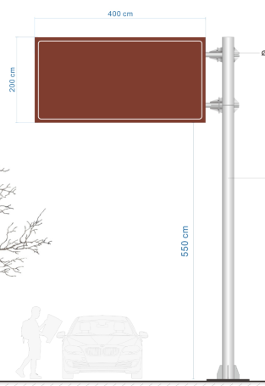 | 尺寸7500mm*5000mm，主立柱273mm镀锌圆管，牌面3mm铝板，内容面板钻石级反光膜粘贴(红底白字，中英文双语)。  安装：法兰板规格：600*600*15mm热镀锌钢板  预埋件尺寸：1000*1000*2000（W*L*H）  螺栓：M30高强度螺栓8枚  坑基规格：1200*1200*2000（W*L*H）  商砼标号：C30 | 套 | 8
2 | 宣传塔 | 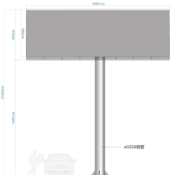 | 尺寸21000mm*18000mm，1016MM 壁厚10MM热镀锌圆管做立柱，面板骨架镀锌方管焊接，内容采用户外喷绘粘贴。  本标牌基础尺寸为：  3000*6000*4500mm商砼标号不低于C30 | 座 | 1
3 | 宣传画册 |  | 230*250mm 内页哑粉纸张，封面高档精品纸（内页页数待定） | 本 | 2500
4 | 鹤鸣湖水利风景区申报折页 |  | 506mm*376mm铜版纸,折叠方式：风琴折 | 张 | 3000
（三）其他要求：
1、投标人须明确投标产品的详细参数，否则为无效投标。
2、投标人须提供“宣传塔”版面设计样图，否则为无效投标。
3、投标人应就该项目完整投标，否则为无效投标。
4、本招标文件所列需求为最低要求，投标产品不得低于最低要求，否则为无效投标。
5、交货期：合同签订后7日历天，不响应者为无效投标。
6、最高限价：55万元 ，超出者为无效投标。
（四）服务标准、期限、效率等要求
1、因该项目工期紧张，要求投标单位同时具备设计（文字内容由业主提供，中英文对照，路牌所指示内容由中标单位自行测量）及施工能力。
2、中标单位须保证合同签订之日起，7日历天完成所有清单内容的设计、制作与安装工作。
3、本项目质保期两年（两年内不得出现脱色、生锈等现象），质保期内，中标单位需无偿对产品进行维修养护。
4、该项目要求质量合格，验收完成后两年内出现质量问题由施工方负责维修。
5、本项目为交钥匙工程（包含货物采购、包装、运输、装卸、备品备件、专用工具、特殊工具、保险、安装调试、检测验收、现场协调、质保、税金等一切费用），如有招标文件中没有明确，而本项目必须的各种费用均应包括在本项目中，采购人不再另行进行支付有关款项。
（五）验收标准
由采购人成立验收小组,按照采购合同的约定对中标人履约情况进行验收。验收时,按照采购合同的约定对每一项技术、服务、安全标准的履约情况进行确认。验收结束后,出具验收书,列明各项标准的验收情况及项目总体评价,由验收双方共同签署。
1、按照国家相关标准、行业标准、地方标准或者其他标准、规范验收；
2、按照招标文件要求、投标文件响应和承诺验收；
五、评标方法和评标标准
本项目采用最低评标价法。
六、采购资金支付
（一）支付方式：银行转账
（二）支付时间及条件：验收合格后一次性付清
六、联系方式
联系人姓名：唐君杰 联系电话：18837450111
单位地址：鄢陵县旅游局（人民路中段路南）

单位全称（加盖单位公章）
鄢陵县旅游局

2018年 7 月 3 日

